Балқаш өңірі өсімдігін білеміз бе?
Балқаш өңірі - әрі жылы, әрі күн сәулесі көп түсетін табиғаты жағынан Қазақстандағы тартымды жерлердің бірі. Шөлді болып келетін қуаң дала Балқаш көлінен нәр алады. Бұл аймақ өзінің әсем көрінісімен, ерекше өсімдіктер және жануарлар дүниесімен белгілі.
Бұл аймақтың өсімдіктері әсіресе елсіз даладағы шабындықтар мен батпақты жерлердегі өсімдіктер өзара үйлесімдік тауып далаға ерекше нәр беріп тұрады. Олар: сексеуіл, жыңғыл, жусан, қарандыз, мия, түйетікен және сасыр. Сонымен қатар талды ормандары тораңғы және жыңғылды шағын тоғайлармен ұштасып жатады. Сулы жерлердің бәрінде де қамыс, жөке, құрақтар өседі. Осы ну тоғайлы, қоғалы жерлер көптеген сүтқоректілердің, құстардың, балықтардың тіршілік алаңы сияқты. Балқаш өңірінде сасыр, жусандар мен араласа өскен қызғалдақ пен бәйшешекте даланы ерекше сәнге бөлеп тұрады.

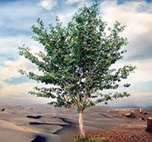
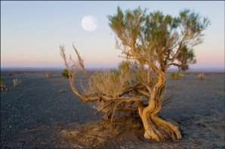

Қара тораңғы Сексеуіл
Жыңғыл Қамыс
